附件：
餐厅家具采购明细表
序号 | 名称 | 参考款式 | 规格型号 | 材质说明 | 单位 | 数量 | 备注
职工餐厅（21800*13000）
1 | 餐桌 （单面二人位） | 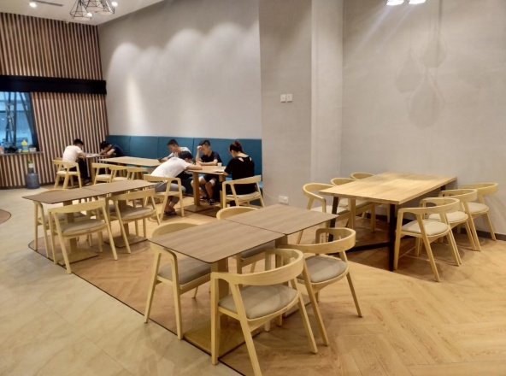 | 1200*600*750 | 桌面：实木多层贴耐磨防火板。 桌边：直斜边工艺，表面环保耐磨油漆。 桌腿：钢制成品桌腿。 | 套 | 14
2 | 餐桌 （双面四人位） | 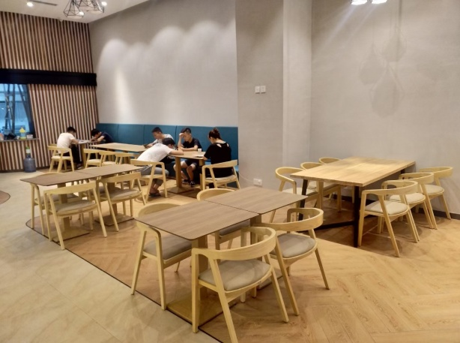 | 1200*600*750 | 桌面：实木多层贴耐磨防火板。 桌边：直斜边工艺，表面环保耐磨油漆。 桌腿：钢制成品桌腿。 | 套 | 14
3 | 餐桌 （双面六人位） |  | 1800*600*750 | 桌面：实木多层贴耐磨防火板。 桌边：直斜边工艺，表面环保耐磨油漆。 桌腿：钢制成品桌腿。 | 套 | 12
4 | 餐椅 |  | 560*500*740 | 实木椅架，表面环保耐磨油漆+高密度回弹海绵+餐饮专用耐磨皮革 | 把 | 156
5 | 花槽柜 | 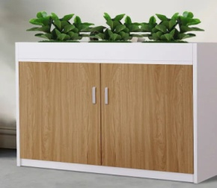 | 1200*400*1100 | 实木颗粒板柜体，下层做分割开架。 | 套 | 26 | 不要柜门 标准定制
6 | 花槽柜 |  | 1200*400*1100 | 实木颗粒板柜体，下层做分割开架。 | 套 | 2 | 要柜门 标准定制
7 | 小计
病员餐厅（14000*13000）
1 | 餐桌 （单面双人位） | 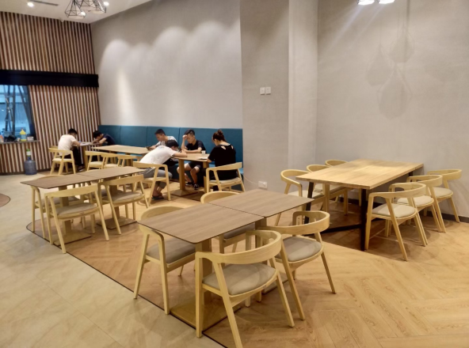 | 600*600*750 | 桌面：实木多层贴耐磨防火板。 桌边：直斜边工艺，表面环保耐磨油漆。 桌腿：钢制成品桌腿。 | 套 | 2
2 | 餐桌 （单面二人位） |  | 1200*600*750 | 桌面：实木多层贴耐磨防火板。 桌边：直斜边工艺，表面环保耐磨油漆。 桌腿：钢制成品桌腿。 | 套 | 2
3 | 餐桌 （双面四人位） | 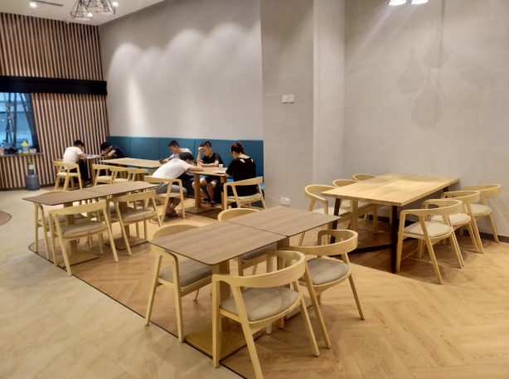 | 1200*600*750 | 桌面：实木多层贴耐磨防火板。 桌边：直斜边工艺，表面环保耐磨油漆。 桌腿：钢制成品桌腿。 | 套 | 26
4 | 餐桌 （双面六人位） |  | 1800*600*750 | 桌面：实木多层贴耐磨防火板。 桌边：直斜边工艺，表面环保耐磨油漆。 桌腿：钢制成品桌腿。 | 套 | 2
5 | 餐椅 | 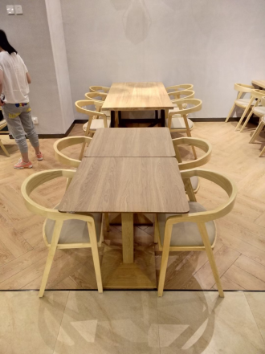 | 560*500*740 | 实木椅架，表面环保耐磨油漆+高密度回弹海绵+餐饮专用耐磨皮革 | 把 | 118
6 | 花槽柜 | 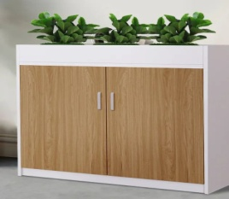 | 1200*400*1100 | 实木颗粒板柜体，下层做分割开架。 | 套 | 5 | 不要柜门
7 | 花槽柜 |  | 1200*400*1100 | 实木颗粒板柜体，下层做分割开架。 | 套 | 2 | 要柜门
8 | 小计
宴会厅（14000*9800）
1 | 圆餐桌 | 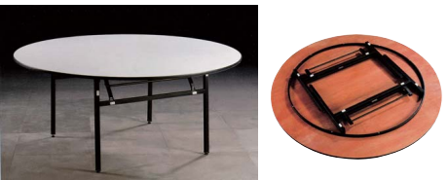 | 1700*1700*750 |  | 套 | 1 | 1楼小包厢
2 | 圆餐桌 |  | 1800*1800*750 |  | 套 | 7 | 2楼宴会厅
3 | 玻璃转盘 | 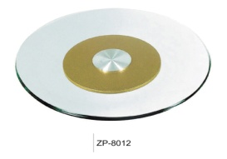 | 直径1100 |  | 套 | 8 | 含1楼1个
4 | 餐椅 | 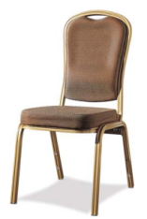 | 450*500*920 |  | 把 | 78 | 含1楼8把
5 | 小计
小包厢
1 | 圆餐桌 | 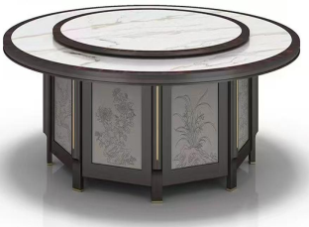 | 1800*1800*750 | 1、材质面材：采用人造大理石或是岩板。 2、基材：采用E1标准的优质高密度板，甲醛含量≤1.5mg/L； 3、封 边：选用橡木实木封边，封边厚度10cm，双面贴木皮 | 套 | 1
2 | 餐椅 | 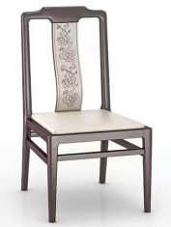 | 常规标准 | 纯橡木(无扶手) | 把 | 10
3 | 小计
大包厢
1 | 电动餐桌 |  | 2600*2600*750 |  | 套 | 1
2 | 餐椅 |  | 常规标准 | 纯橡木(无扶手) | 把 | 14

